 | INSTITUTO POLITÉCNICO NACIONAL  CENTRO DE ESTUDIOS CIENTÍFICOS Y TÉCNOLÓGICOS No. 5  “BENITO JUÁREZ” | 

INVESTIGACION DEL USUARIO Y PLANEACION DEL DISEÑO

ESTUDIANTES:
MONTIEL YAÑEZ INGRID ALEJANDRA
GUTIÉRREZ GONZÁLEZ ASHER JOSÉ
ORTIGOZA GARCÍA JESSYKA LUCÍA
LÓPEZ MANZANO DANIEL MARLEY

PROFESOR PEÑA MENDOZA ALBERTO
5TO. SEMESTRE
GRUPO: 5IV12
TURNO: VESPERTINO
INVESTIGACIÓN DEL USUARIO Y PLANEACIÓN DEL DISEÑO
Proyecto: PoliDescuentos
Descripción del usuario objetivo
El usuario objetivo de PoliDescuentos son principalmente estudiantes de nivel medio superior del Instituto Politécnico Nacional (IPN), con edades aproximadas de 15 a 18 años, pertenecientes al CECyT 5 y otras unidades académicas.
Son jóvenes que utilizan constantemente dispositivos electrónicos, principalmente teléfonos celulares, para buscar información, comparar precios y acceder a diferentes plataformas digitales.
La mayoría cuenta con un presupuesto limitado, por lo que busca alternativas para ahorrar dinero en productos y servicios relacionados con sus actividades escolares y personales.
Necesidades del usuario
Los estudiantes necesitan una plataforma que les permita encontrar descuentos y promociones de manera rápida, sencilla y segura.
Entre sus principales necesidades se encuentran:
- Encontrar descuentos exclusivos para estudiantes del IPN.
- Consultar promociones de diferentes marcas desde un solo sitio.
- Buscar ofertas por categorías como tecnología, alimentos, salud y papelería.
- Acceder fácilmente a las páginas oficiales de los establecimientos.
- Consultar información actualizada sobre los descuentos.
- Validar su identidad como estudiantes mediante credencial o correo institucional.
- Utilizar la página desde celulares y computadoras.
Problemas que busca resolver mediante el sitio web
Actualmente, muchos estudiantes desconocen los descuentos que ofrecen diferentes establecimientos porque la información se encuentra distribuida en distintas páginas y plataformas.
PoliDescuentos busca resolver los siguientes problemas:
- Dificultad para encontrar promociones exclusivas para estudiantes.
- Falta de información centralizada sobre los descuentos disponibles.
- Pérdida de tiempo buscando ofertas en diferentes sitios web.
- Desconocimiento de los beneficios que ofrecen algunas marcas.
- Dificultad para identificar si una promoción sigue vigente.
- Falta de una plataforma enfocada específicamente en la comunidad del IPN.
Con esta página web se pretende facilitar el acceso a los beneficios y ayudar a los estudiantes a aprovechar mejor su presupuesto.
Contexto de uso
PoliDescuentos será utilizado principalmente por estudiantes del IPN desde sus teléfonos celulares, aunque también podrá consultarse desde computadoras y tabletas.
Los usuarios podrán ingresar a la página desde diferentes lugares, como su casa, escuela o durante sus traslados.
El sitio deberá contar con una interfaz sencilla, organizada y adaptable a diferentes tamaños de pantalla. También deberá tener categorías, buscadores y enlaces directos para facilitar la consulta de promociones.
La plataforma estará disponible mediante internet y permitirá consultar descuentos sin necesidad de instalar una aplicación adicional.
Objetivos del usuario
Los principales objetivos que tendrán los usuarios al ingresar a PoliDescuentos son:
- Encontrar promociones y descuentos que puedan aprovechar como estudiantes.
- Ahorrar dinero en productos y servicios de uso cotidiano.
- Consultar ofertas de diferentes establecimientos en un solo lugar.
- Encontrar rápidamente descuentos mediante categorías o búsquedas.
- Conocer los requisitos necesarios para obtener cada beneficio.
- Acceder de manera segura a las plataformas oficiales de las marcas.
- Aprovechar los beneficios disponibles para la comunidad politécnica.
Escenarios de uso
Escenario 1. Búsqueda de descuentos en alimentos
Un estudiante sale de clases y desea comprar alimentos, pero cuenta con un presupuesto limitado. Ingresa a PoliDescuentos desde su celular, selecciona la categoría de alimentos y revisa las promociones disponibles. Encuentra un descuento en un establecimiento y accede al sitio oficial para consultar las condiciones del beneficio.
Escenario 2. Compra de artículos tecnológicos
Una estudiante necesita comprar unos audífonos para realizar sus actividades escolares. Entra a PoliDescuentos desde su computadora, selecciona la categoría de tecnología y compara las promociones de diferentes marcas. Finalmente, selecciona una oferta y es redirigida a la página oficial del establecimiento.
Escenario 3. Consulta de descuentos en papelería
Un estudiante necesita comprar materiales para un proyecto escolar. Ingresa a la página desde su teléfono, busca la categoría de papelería y encuentra diferentes descuentos. Selecciona una promoción, revisa los requisitos y consulta cómo puede utilizar el beneficio presentando su identificación estudiantil.
Etapas del Diseño Centrado en el Usuario (DCU)
Para desarrollar PoliDescuentos se aplicarán cinco etapas del Diseño Centrado en el Usuario, con el propósito de crear una página web que responda a las necesidades de los estudiantes.
Investigación
En esta etapa se buscará conocer mejor a los estudiantes del IPN, sus necesidades, preferencias y dificultades al momento de buscar descuentos.
Actividades:
- Realizar encuestas a estudiantes de diferentes semestres.
- Identificar qué productos y servicios utilizan con mayor frecuencia.
- Investigar qué tipos de descuentos les interesan.
- Conocer qué dispositivos utilizan para navegar.
- Identificar los problemas que tienen al buscar promociones.
Ideación
Después de conocer las necesidades de los estudiantes, el equipo propondrá diferentes ideas para organizar las promociones y mejorar la experiencia de navegación.
Actividades:
- Proponer categorías para los descuentos.
- Pensar en las funciones que tendrá la página.
- Organizar la información de las promociones.
- Proponer una barra de búsqueda.
- Definir cómo se realizará la validación estudiantil.
Diseño
En esta etapa se elaborará la apariencia de PoliDescuentos, tomando en cuenta que la página sea sencilla, organizada y fácil de utilizar.
Actividades:
- Crear bocetos de la página principal.
- Diseñar los menús de navegación.
- Organizar las categorías de descuentos.
- Elegir los colores y tipos de letra.
- Diseñar los botones y las secciones de promociones.
- Adaptar el diseño a celulares y computadoras.
Desarrollo
En esta etapa se comenzará a construir la página web utilizando los lenguajes y herramientas necesarios para su funcionamiento.
Actividades:
- Crear la estructura de la página con HTML.
- Diseñar su apariencia utilizando CSS.
- Agregar funciones con JavaScript.
- Crear y organizar la base de datos mediante SQL.
- Incorporar las categorías y promociones.
- Agregar enlaces hacia las páginas oficiales.
- Comprobar que la página funcione en diferentes dispositivos.
Evaluación
En esta última etapa se realizarán pruebas con estudiantes para comprobar que la página sea fácil de utilizar y que todas sus funciones trabajen correctamente.
Actividades:
- Pedir a algunos estudiantes que utilicen la página.
- Comprobar que los botones y enlaces funcionen.
- Revisar que las promociones estén actualizadas.
- Verificar que la página cargue correctamente.
- Identificar errores y dificultades de navegación.
- Realizar cambios para mejorar el funcionamiento del sitio.
Diagrama del proceso de diseño de PoliDescuentos
El proceso de diseño de PoliDescuentos estará dividido en seis pasos que permitirán organizar el trabajo del equipo y desarrollar una página web que cumpla con las necesidades de los estudiantes.
1. Conocer a los usuarios: Identificar qué necesitan los estudiantes, qué problemas tienen y qué tipo de descuentos les interesan.
2. Proponer ideas: Pensar en las funciones que tendrá la página, cómo se organizarán las promociones y qué opciones ofrecerá.
3. Crear el diseño: Elaborar la apariencia de la página, los menús, botones y las diferentes secciones.
4. Construir la página: Programar el sitio web y agregar las categorías, descuentos y enlaces a las tiendas oficiales.
5. Probar el funcionamiento: Pedir a algunos estudiantes que utilicen la página para comprobar que sea fácil de navegar y que todo funcione correctamente.
6. Realizar mejoras: Corregir los errores encontrados y hacer los cambios necesarios para mejorar la página.
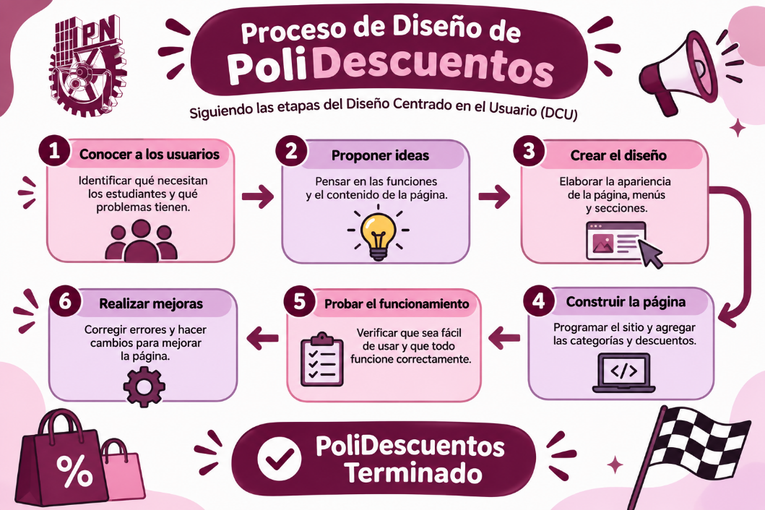
Representación del proceso

Después de realizar las mejoras, se podrán repetir las pruebas para comprobar que los cambios hayan funcionado correctamente.

Conclusión
En conclusión, la investigación del usuario es una parte importante para el desarrollo de PoliDescuentos, porque nos permite conocer las necesidades y problemas que tienen los estudiantes al momento de buscar descuentos y promociones.
A través del Diseño Centrado en el Usuario podemos organizar mejor las ideas y desarrollar una página web que sea fácil de utilizar, accesible y que funcione correctamente en diferentes dispositivos.
También comprendimos que cada etapa del DCU tiene una función importante, desde conocer las necesidades de los estudiantes hasta probar el funcionamiento del sitio y realizar las mejoras necesarias.
Finalmente, nuestro objetivo es que PoliDescuentos sea una herramienta útil para la comunidad del IPN, que permita encontrar promociones en un solo lugar, facilite el acceso a los beneficios y contribuya al ahorro de los estudiantes.

